《经济学基础》大作业

目录
一、大作业要求： 1
二、大作业提交： 1
三、 参考书目： 1
（一）吴老师推荐好书： 1
（二）50本经济学好书推荐(通俗、教材、经典、经济史等) 10
（三）十大畅销经济学类书籍 55

一、大作业要求：

请用学过的经济学某个理论或工具，分析社会或学习和生活的现象（至少2个）。请结合使用文字和画图（必须画）两种方法进行分析，如：供需均衡变动图，二级价格歧视图，短期生产曲线图，长期生产均衡图等等（100字-500字）

例如：用均衡价格理论（需求曲线D-供给曲线S）分析最低限价或最高限价现象。

请阅读一本经济学相关书籍（若没时间可看只至少一个重点章节），可以从以下推荐书目中选，也可以自己另外找一本经济学相关的好书，写一篇读书报告，重点是全书的内容简介（用自己的语言）和书中至少一个重点章节的分析评价（用自己的语言并结合社会及学习和生活实际）。（300字-1000字）

大作业提交：

把以上二项作业写在一个word文件中，首页写上班级、学号和姓名。

在16周之前发到whtclass@sina.com.cn邮箱。

参考书目：

（一）吴老师推荐好书：

1、《一个经济杀手的自白》
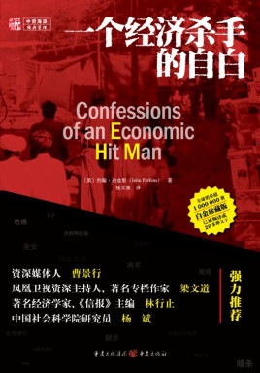
《一个经济杀手的自白》是2011年重庆出版社出版的图书，作者是[美]珀金斯 。
约翰·珀金斯在书中揭露，经济杀手披着经济学家、银行家、国际金融顾问之类的合法外衣，其实却肩负着建立美国全球霸权的战略任务。
这是一本约翰·珀金斯花了二十多年写成的自白书；
这是一本约翰·珀金斯遭到生命威胁和贿赂利诱下仍旧坚持完成的自白书；
这是一本媲美《华氏911》电影，并让美国政界、商界、金融界震惊的自白书；
这是一本让美国主流媒体刻意回避和保持沉默但仍旧可以达到空前畅销的自白书。
他们通过伪造财政报告、操纵选举、贿赂、敲诈、色诱乃至谋杀等手段，拉拢、腐蚀和控制他国的政治与经济精英，向他们蓄意提出错误的宏观经济分析和产业投资建议，诱骗发展中国家落入预设的经济陷阱，从而控制这些国家的经济命脉和自然资源，并通过欺骗手段让成千亿的美金源源不断地流入美国，为巩固、扩大美国在全球的经济、政治和军事霸权服务。
珀金斯在书中披露了自己作为经济杀手期间所见证的一切，并且揭开了最近几起国际重大事件背后的秘密。例如沙特阿拉伯洗钱风波、伊朗国王的垮台、厄瓜多尔和巴拿马总统之死以及美国入侵巴拿马和伊拉克。
本书即将由迪斯尼公司投入巨资拍成大片，奥斯卡影帝哈里森·福特将出演男主角。
2、《经济增长的迷雾：经济学家的发展政策为何失败》
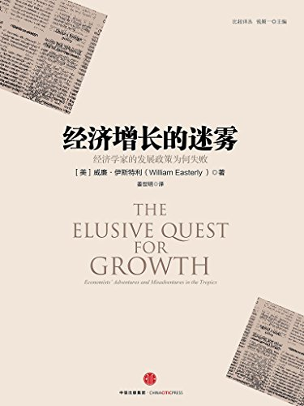
很多人都知道，2002年诺贝尔经济学奖获得者之一是美国普林斯顿大学的卡尼曼教授，但很多人也许不知道，卡尼曼教授本身是一位心理学家，他的主要研究都在心理学领域。不过，在他捧得诺贝尔经济学奖之后，心理学与经济学、金融学的交叉学科——行为经济学、 金融学开始成为一门显学。
在卡尼曼等心理学家正式提出他们的理论之前，学界认为无论零售个体、还是机构投资者在做决策时，都是特别理性的，所以经济、金融学界把所有的决策行为都归纳为数量模型；但卡尼曼教授发现，这一传统认知本身存在偏差，因为人对周遭世界认知的复杂性，堪称决策过程的最大变量，他用一系列统计数据与心理学实证分析告诉人们，人类的行为方式中有诸多非理性的成分，而这些会完全左右分析与投资决策。
作者根据他对发展中国家实际情况的深入研究，剖析了自二战结束以后经济学家在欠发达国家推行其政策建议的成败案例，破解了经济增长之谜，揭示出一个最基本的经济学原理：所有经济主体，不管是普罗大众、企业、政府官员还是援助机构，都会对激励做出反应，成功的经济政策不能违背这一基本原理。当前世界经济结构正在发生深刻调整，传统产业和增长动力不断衰减，新兴产业的体量和增长动能尚未集聚，与此同时，中国经济正朝形态更高级、分工更优化、结构更合理的阶段转型。在此背景下阅读本书，可以帮助我们更深刻地领悟供给侧结构性改革，其真谛就在于把激励搞对，激发各类经济主体的积极性，以新的增长动力推动社会大发展和大繁荣。

《干法》

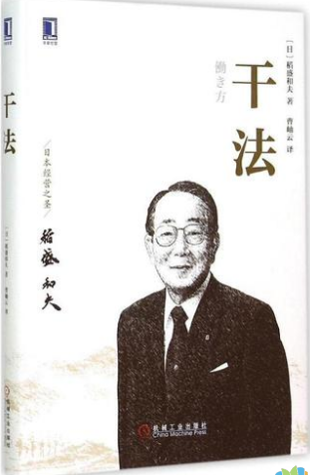

为什么《干法》值得读呢？它又有哪些值得读的地方呢？先来听一些大佬对这本书的评价，著名学者季羡林、海尔集团主席兼CEO张瑞敏、阿里巴巴集团主席.首席执行官马云，对稻盛和夫的评价很高，对《干法》更是大力推崇。
《干法》浓缩了稻盛和夫毕生的经营哲学，他看到身边的很多日本年轻人整天无所事事，不愿意工作，希望他的创业经历能够帮助年轻人重拾对生活的热情与希望，把自己一生的工作心法写进《干法》。
《干法》的作者是稻盛和夫，日本“经营四圣”中唯一在世的一位，其它三位分别是松下幸之助、本田宗一郎、盛田昭夫。稻盛和夫创立了两家世界500强企业，京瓷和KDDI（第二电电株式会社），在2010年以78岁的高龄接手日航，仅用一年时间就让破产重建的日航扭亏为赢，成为2010年世界利润率最高的航空公司。《干法》记录了稻盛和夫的创业经历，书中充满了他对工作和生命的敬畏。
4、《心理学与生活》
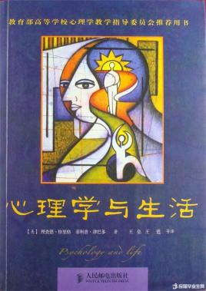
《心理学与生活》是由人民邮电出版社于2003年10月出版的一本教科书，《心理学与生活》一书的作者是理查德·格里格和菲利普·津巴多。《心理学与生活》是教育部心理指导委员会推荐用书。这本书豆瓣评分高达8.8分，这本书一直用于美国斯坦福大学心理学的教材，这本书在美国大学里可以说是比较经典的心理学教材。这本书之所以被很多大学采用是因为本书采取了很多独特的教学方法和思想。本书的创作语言通俗易懂，还融入了生活中的故事，使我们更加深入生活。这本书里的心理学理论和知识特别适用于生活中实用，如果只是想通过心理学解决生活上的困惑，那这本书是你的首选。
5、《思考，快与慢》
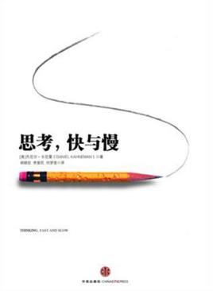
本书的作者是来自美国的丹尼尔卡尼曼，这本书在豆瓣评分高达8.2分。丹尼尔卡尼曼还赠获得诺贝尔经济学奖还是美国加利福尼亚大学获得了心理学博士。这本书的好评度还是挺高的。这本书上市后连续20年在全球畅销书排行榜稳居畅销书排行榜前20名。这足以说明这本书的含金量。这本书会书刷新思维的，而且能很准确的告诉我们在什么样的时间做出什么样的知觉，还包括职场，商场我们应该怎么样做出更好的选择，这本书会告诉我们应该怎么有效的思考，而且会在我们经常出现思维错误的地方给与纠正。看完这本书颠覆了我以往的思考方式。
6、《人格心理学》

本书的作者是美国著名的心理学教授杰瑞伯格，这本书在豆瓣上五星好评高达一半以上，这本书并不是按照常规的人格给我们讲大段的理论而是涉及了精神分析，物质，生物学方面，行为主义，人本主义和认知这6大人格理论展开讲述的，本书最大的特点是通俗易懂，还加了很多生活小例子和测试题。以这种形式创作的书籍是很新颖的，这6大理论知识领域给我们展示了6个不同的人格，这样会使读者更能理解人格的不同，不像有些书长篇的理论，想看又看不进去，这种方法就很好的克服了这一问题。这本书既适合专家型的人看也适合喜欢心理学并且想从事心理学领域的人看。
7、《摩根财团》
豆瓣评分：9.5
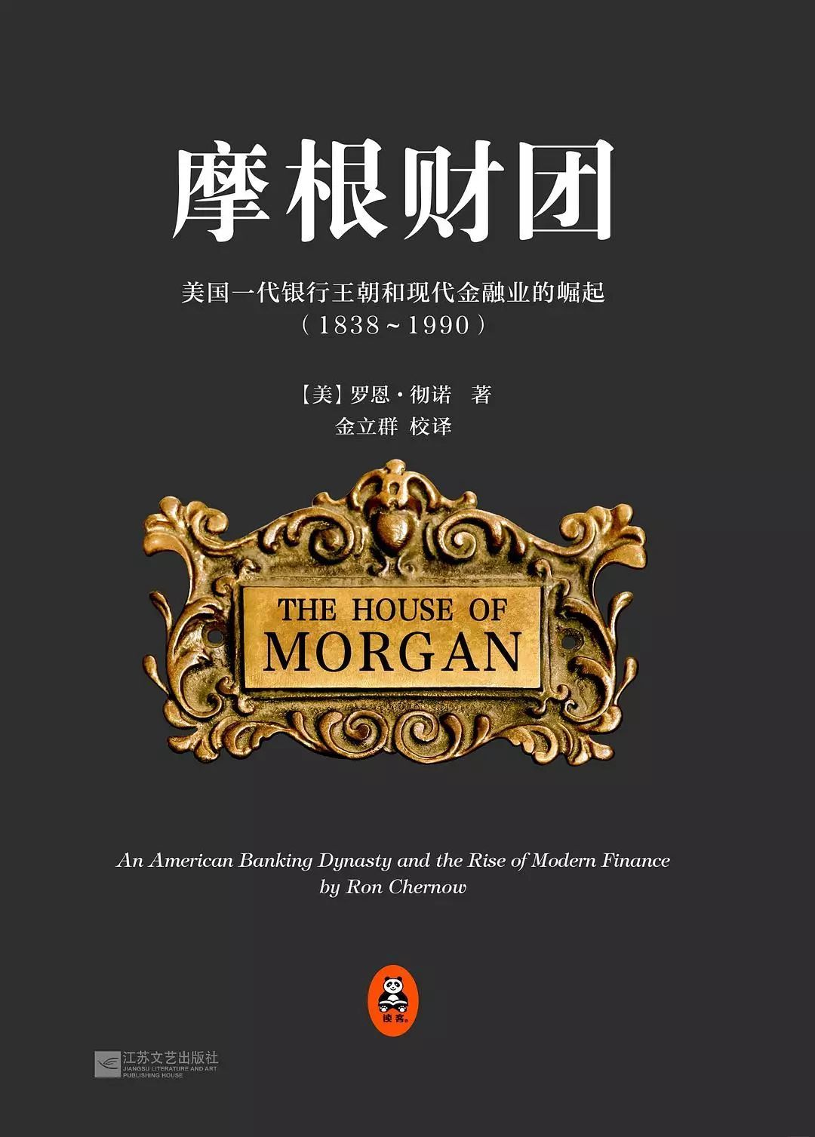
本书被称为金融航母，它不只是一部金融史，在生动展现历史的同时，又引人入胜地刻画了摩根家族在两次世界大战过程中与当时政要及政府之间的周旋与交易。本书全面地展示出摩根家族四代人所生活的各个时代的社会背景，更深刻揭示了金钱在各个时代的威力。
《摩根财团》一书还介绍了有关亨利·福特、伍德罗·威尔逊、赫伯特·胡佛、富兰克林·罗斯福、温斯顿·邱吉尔等要人的一些鲜为外界所知的史料。同时还揭示了第二次世界大战结束以后，摩根财团又如何逐步演变为新世界中银行业的先锋。作者对历史事件和史料的铺陈具有娴熟的驾御能力，从而使本书架构严密而充满生气，令人手不释卷。
8、《花旗帝国》
豆瓣评分：8.0
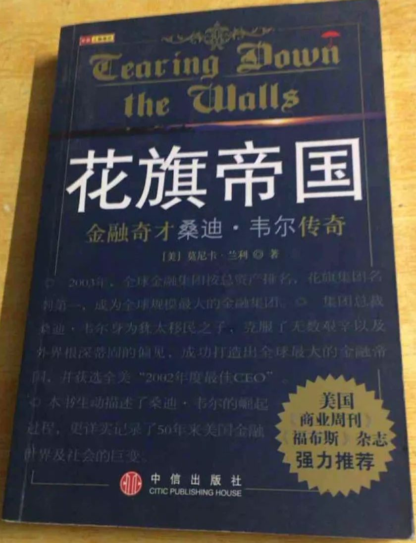
《花旗帝国》不仅生动描述了金融巨子桑迪韦尔传奇的一生，而且真实地记录了华尔街以及美国金融世界的起起落落。尽管华尔街根深蒂固的偏见围攻不断，桑迪韦尔仍然开创了自己的第一个事业高峰――希尔森公司。
然而接下来迎接他的却是被自己苦心经营的公司扫地出门，变得一无所有……谁能想到，就是这个犹太移民的儿子，在华尔街“正统”势力的排挤、蔑视中，又为自己打造了更辉煌的事业――花旗帝国。
9、《漫步华尔街》
豆瓣评分：8.5
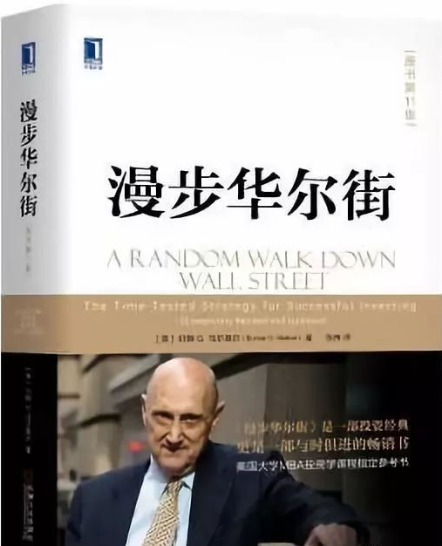
《漫步华尔街》是一部投资经典，同时又是一部与时俱进的畅销书。本书将投资理论与实践水乳交融地结合在一起，由坚实基础理论和空中楼阁理论引出基本面分析和技术分析，同时讲述了历史上著名的投资泡沫和投机狂潮，既学术又通俗，既深入浅出又令人信服，一步一步地引导投资者满怀信心地跨越市场。
你不仅将学会分析股票、债券的潜在收益，而且将学会分析其他投资机会的潜在收益，包括货币市场、房地产、保险、黄金、收藏品等。同时作者还表明，在长期的有效市场中买入并持有指数基金很可能胜过专业人员。
《漫步华尔街》的另一大经典特色是为各个不同年龄段的投资者量身定制了生命周期投资指南。无论你刚踏入职场或是打算退休，还是处于这两者之间，你首先应该读一读《漫步华尔街》。
10、《金融炼金术》
豆瓣评分：8.7
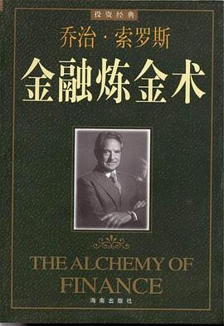
本书是索罗斯的投资日记。读者可以从中欣赏到索罗斯如何分析个股、如何把握市场转变的时机、如何面对不利的市场行情并及时调整对策，从而在风云变幻的金融市场中立于不败之地的精彩艺术。索罗斯的大部分言论都充斥着狂妄自大的气息，但考虑到他的宏大功业，这样的自大是可以理解的。
在《金融炼金术》中，他试图建立金融市场的所谓“反身性”原理，即投资者与投资标的之间的复杂的相互作用，并且用这种原理来解释整个社会科学。为了证明他的理论，索罗斯声称他运用自己的对冲基金进行了“历时实验”，包括实验期和对照期。这个历时实验发生在量子基金最辉煌的时期——1986年至1987年。
《金融炼金术》是自《股票作手回忆录》之后又一部具有永恒价值的投资指南。——保罗·琼斯
一部伟大的著作，你可以从中了解当代最成功的投资家是如何进行投资决策的。精彩绝伦!——华尔街日报
令人激动不已，索罗斯是大师巾的人师，披露了近年来金融市场的游戏规则，只有索罗斯才能埘如此复杂的事态做出透彻的分析。——Esquire
一部讲鹰形式的投资读物，应该逐句、逐段、逐页地蒯读，反复咀嚼其中的每一个概念，索罗斯是有史以来最出色的职业投资家，很可能还是当代最杰出的市场分析家。——B·M·比格，摩根·斯坦利
- 《自控力》
作者: [美] 凯利·麦格尼格尔
出版社: 文化发展出版社
豆瓣评分：8.3

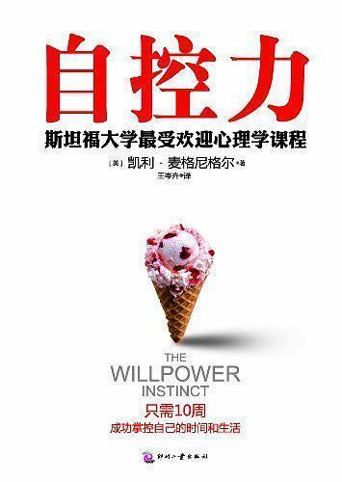
作为一名健康心理学家，凯利麦格尼格尔博士的工作就是帮助人们管理压力，并在生活中做出积极的改变。多年来，通过观察学生们是如何控制选择的，她意识到，人们关于自控的很多看法实际上妨碍了我们取得成功。例如，把自控力当作一种美德，可能会让初衷良好的目标脱离正轨。所以，麦格尼格尔要求她的学生了解影响自控的生理学基础、心理陷阱和各种社会因素。
麦格尼格尔吸收了心理学、神经学和经济学等学科的最新洞见，为斯坦福大学继续教育项目开设了一门叫做“意志力科学”的课程，参与过这门课程的人称其能够“改变一生”。这门课程就是《自控力》一书的基础。本书为读者提供了清晰的框架，讲述了什么是自控力，自控力如何发生作用，以及为何自控力如此重要。
麦格尼格尔吸收了心理学、神经学和经济学等学科的最新洞见，为斯坦福大学继续教育项目开设了一门叫做“意志力科学”的课程，参与过这门课程的人称其能够“改变一生”。这门课程就是《自控力》一书的基础。本书为读者提供了清晰的框架，讲述了什么是自控力，自控力如何发生作用，以及为何自控力如此重要。

（二）50本经济学好书推荐(通俗、教材、经典、经济史等)
在人的一生中,你永远都无法回避无情的经济学真理。 学习经济学并一定能让你变成一个天才;但不学经济学,命运却很可能会与你格格不入。一些是推荐书小编为喜欢经济学的书友推荐的50本经济学好书推荐(通俗、教材、经典、经济史部分、传记思想史、行为实验、金融理论、跨学科)
◆◆◆ 通俗读物 ◆◆◆
01、《好奇者的经济学》
作者: 罗伯特•索洛

出版社: 漓江出版社
译者: 叶心可
出版年: 2015-5-1
页数: 256
12位诺贝尔经济学奖得主，为普通读者而写的普及性经济学读物，没有深奥的术语和乏味的数据分析，以精简的语言分析了经济的萧条和衰退、可持续发展、就业、养老保障等一系列热点问题，直面了当今全球面临的一些重大挑战，让非专业读者能够从不同角度人数经济学。
02、《风险与好的决策》
作者: [德]格尔德·吉仁泽

出版社: 中信出版股份有限公司
译者: 王晋
出版年: 2015-3
页数: 336
世界最权威的风险专家吉仁泽，却用案例和比较分析表明，掌握的信息越多，也许比不能帮助我们抉择，相反，会有负面的影响。其实最佳抉择来源与简单的经验法则，结合部分信息，以及自己的直觉。本书涉及到医生、律师、金融顾问和政府官员。
03、《斯坦福极简经济学》
作者: [美] 蒂莫西‧泰勒
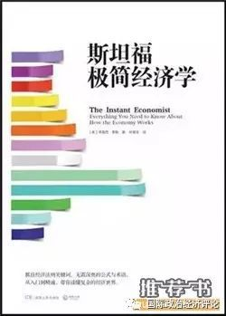
出版社: 湖南人民出版社
副标题: 如何果断地权衡利益得失
译者: 林隆全
出版年: 2015-2
页数: 245
传说中斯坦福大学最受欢迎的经济学入门课程。36个经济学关键名词，每篇约3000字，用生活实例引入观念原理，概念清晰，没有经济基础，也能轻松理解，帮助我们认识复杂的经济运作，理性决策，更聪明地工作，提高效率与生活质量。
04、《助推》
作者: 理查德•泰勒 / 卡斯·桑斯坦
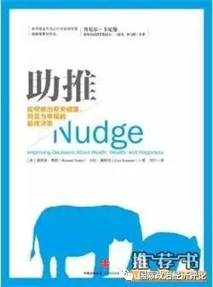
出版社: 中信出版股份有限公司
译者: 刘宁
出版年: 2015-4-1
页数: 304
我们通常因为偏见和非理性做出荒谬的判断，其实并不需要强制性手段，也不需要硬性的规定，助推就能保证我们同时收获“最大利益”和“自由选择权”。这股轻轻推动你做出最优选择的力量，就是“助推”。
05、《好“孕”大数据》
作者: [美] 艾米丽·奥斯特
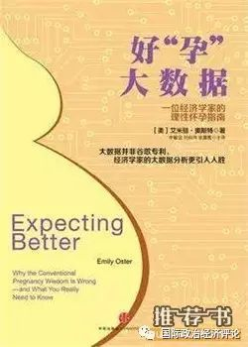
出版社:中信出版股份有限公司
副标题: 一位经济学家的理性怀孕指南
出版年: 2015
页数: 284
作者长期从事经济学和医学交叉领域的研究，这本书围绕准妈妈们在孕期可能遇到的各种问题，客观分析得出结果，让准妈妈们能够独立进行科学决策。
◆◆◆ 通识教材 ◆◆◆
06、《经济学原理（第7版）》
作者: 曼昆
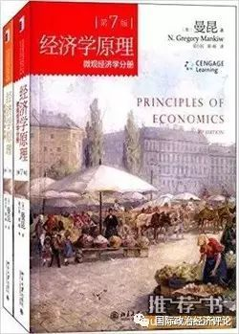
出版社: 北京大学出版社
副标题: 微观经济学分册+宏观经济学分册
译者: 梁小民 / 梁砾
出版年: 2015-5-1
页数: 918
国内学生及海外留学生学经济必读的书，也目前国内市场上最受欢迎的引进版经济学教材之一，最大特点是它的“学生导向”，它更多地强调经济学原理的应用和政策分析，而不是经济学模型。
07、《微观经济学（第9版）》
作者: [美] 哈尔·R·范里安
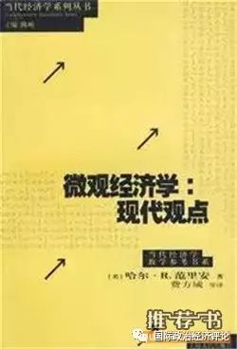
出版社: 上海人民出版社
副标题: 现代观点
译者: 费方域
出版年: 2015
页数: 815
适合于本科生、研究生使用的中级微观经济学教科书，在国际上被广泛采用。全书共分市场、预算约束、偏好、效用、选择、需求、显示偏好、斯勒茨基方程、购买和销售、跨时期选择、资产市场、利润最大化、成本最小化、成本曲线、对策论、外部效应、公共货物等32章及教学附录。
08、《博弈论》
作者: 阿维亚德·海菲兹
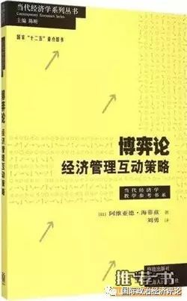
出版社: 格致出版社
译者: 刘勇出版年: 2015-5-1
页数: 333
高质量博弈论导论教材，共分为七大部分共24章，全面介绍了非合作博弈的基础知识，包括标准式博弈、纯策略和混合策略、最大最小定理、扩展式博弈及重复博弈、协调博弈等，还囊括了一些博弈论离级主题，包括可理性化、博弈和进化、均衡选择和全面博弈等方面的材料。
09、《微观经济分析》
作者: [美] 哈尔·R·范里安
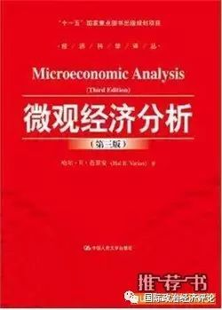
出版社: 中国人民大学出版社
译者: 王文举 等 译
出版年: 2015-11-1
页数: 452
本书作为经济学专业研究生固定课程教材已有十五年，第三版增加了新的章节：博弈论、寡头垄断、资产市场和信息经济学。新章节突出了过去十年重要的微观经济学理论的发展，这有助于读者了解最新的理论水平及其应用。（好书推荐尽在推荐书：www.tuijianshu.net）
10、《劳动经济学》
作者: 蔡昉 主编
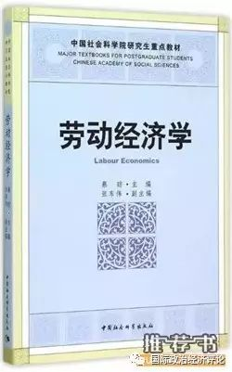
出版社: 中国社会科学出版社
出版年: 2015-5
页数: 308
介绍了劳动经济学的基本概念、理论和方法，包括人口特征分析，劳动供给，劳动需求，就业与失业，人力资本，健康与发展，收入分配等。强调劳动经济学研究对象“人”的特殊性，并结合国内外经济实践探讨经济发展过程中遇到的一些重大劳动经济问题，如劳动力迁移，劳动力市场歧视，劳动标准与工会，低工资制度，劳动力市场规制等。
11、《高级政治经济学》
作者: 蒋学模 / 张晖明
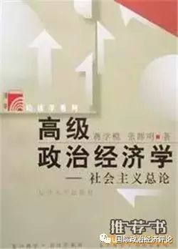
出版社: 复旦大学出版社
页数: 197
本书可作为经济学专业本科和研究生的专业课教材，是马克思主义经济学的高级教程教材。主要内容包括：马克思主义政治经济学与西方主流经济学的比较，价值理论，分配理论，所有制理论，经济发展与政府职能等。
◆◆◆ 经典作品 ◆◆◆
12、《纳什博弈论论文集》
作者: 纳什
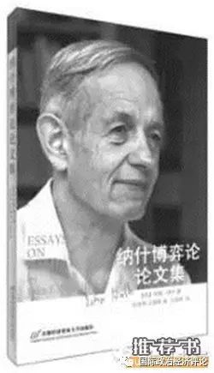
出版社: 首都经济贸易大学出版社
译者: 张良桥 / 王晓刚
出版年: 2015-5
本书收录了诺贝尔经济学奖得住纳什的七篇经典论文，这几篇论文中体现出纳什对博弈论的革命性创造——创立了纳什均衡理论。
13、《人的行为》
作者: 〔奥〕 路德维希·冯·米塞斯
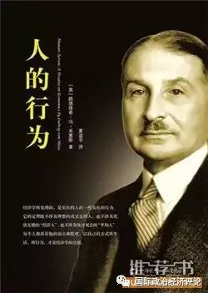
出版社: 上海社会科学院出版社
译者: 夏道平
出版年: 2015-9
页数: 860
继亚当·斯密《国富论》之后思想史上难得的对经济学理论进行全面整合的著作，为奥地利经济学派奠定了系统而清晰的理论基石。米塞斯将建立在个人行为逻辑上的经济学理论提升到社会哲学或人类行为通论的高度来处理，由此开创出“人的行为学”方法论。
14、《经济科学的最终基础》
作者: 路德维希·冯·米塞斯
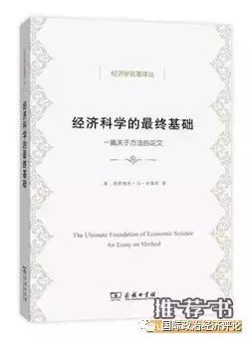
出版社: 商务印书馆
副标题: 一篇关于方法的论文
译者: 朱泱
出版年: 2015-7-1
页数: 170
米塞斯最后一本论著。书中论证了这样一个命题：经济学是一门以人类行为作为基础的科学。经济学之所以是科学，是因为人类行为是生活的自然秩序，恰恰是人类行为决定了市场和资本决策。米塞斯认为，这些联系可以在科学上加以证明，他由此而断定，既然经济学的基础是人类行为，经济学本身无疑就是一门科学，而不是一种意识形态，不是一种形而上学的学说。
15、《人、经济与国家》
作者: [美] 穆雷·N. 罗斯巴德
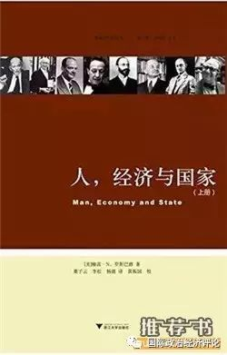
出版社: 浙江大学出版社
译者: 董子云 / 李松 / 杨震
出版年: 2015-7-1
页数: 954
本书是穆雷·N. 罗斯巴德的代表作之一，也是战后奥地利学派复兴的标志性作品。本书以通俗易懂的方式解释了路德维希·冯·米塞斯在《人类行为》中提出的理论框架，一直以为被认为是奥地利学派经济学最经典的作品。
16、《国家为什么会失败》
作者: 德隆·阿西莫格鲁 / 詹姆斯·罗宾逊
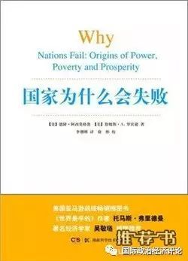
出版社: 湖南科学技术出版社
译者: 李增刚
出版年: 2015-6
页数: 424
没有任何一个因素是确定的或注定的。德隆·阿西莫格鲁和詹姆士·罗宾逊令人信服地表明，人为的政治和经济制度对经济成功（或经济不成功）至关重要。
17、《经济增长理论》
作者: [美] 罗伯特·M. 索洛

出版社: 上海世纪出版股份有限公司
副标题: 一种解说
译者: 朱保华
出版年: 2015-9-1
页数: 205
不仅是宏观经济学研究生课程的基本读物，还是本科和研究生增长理论课程的基本读物。还没有像本书那样能如此提供增长理论全貌及其演变整体概况的其他书籍。
18、《孔门理财学》
作者: 陈焕章
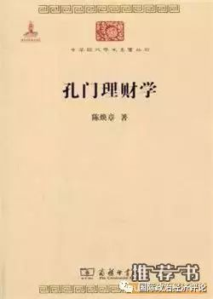
出版社: 商务印书馆
出版年: 2015-7
页数: 605
本书是“中华现代学术名著丛书”之一，同时也是国家出版基金项目。本书讨论了孔子本人及历代孔门主要弟子的理财之道，出于比较之目的，也对管子、老子、墨子、商鞅及许行等其他诸子的理财论进行了介绍。本书是中国人“在西方刊行的各种经济学科论著中最早的一部名著”。
◆◆◆ 经济史 ◆◆◆
19、《货币野史》
作者: [美] 菲利克斯•马汀
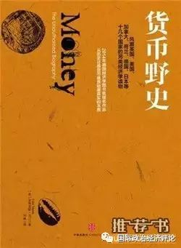
出版社: 中信出版社
译者: 邓峰
出版年: 2015-1
页数: 340
全面地揭秘了一段金钱演变的历史，解释了金钱的真谛：什么是金钱，它打哪来，金钱是如何运作，以及它如何发挥作用。通过从世界各地历史中收集的历史故事中，颠覆性地重塑你对经济世界的理解，并证明货币如何能成为捍卫自由的最有力武器。
20、《郁金香热》
作者: [英]迈克·达什

出版社: 社会科学文献出版社
译者: 冯璇
出版年: 2015-5-1
页数: 348
在17世纪30年代，成千上万的荷兰人被卷入了一股近乎疯狂的交易热潮中，他们之中既有腰缠万贯的富商，也有沿街叫卖的小贩。他们投机的商品既不是石油，也不是黄金，而是郁金香。在三年多的时间里，稀有郁金香球根的交易价格甚至可以超过一栋阿姆斯特丹的房产。很多人一夜暴富，但是财富来得快去得也快。郁金香市场从顶峰到彻底崩溃只用了不到一年，给参与者带来了灾难性的后果。
21、《给曾国藩算算帐》
作者: 张宏杰
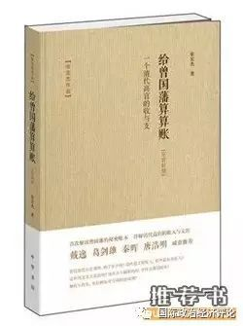
出版社: 中华书局
副标题: 一个清代高官的收与支(京官时期)
出版年: 2015-1
页数: 288
本书重点讲述了晚清时期曾国藩任京官时期的收入来源，哪些是国家俸禄，哪些是灰色收入，哪些用于生活，哪些用于送礼。通过细节恢复了曾国藩的生活状况，同时，作者的文笔还深入到了晚清社会的很多侧面，比如清代督抚衙门的运转、官场潜规则的具体运作方式，等等。
22、十九世纪中国的鼠疫
作者: [美]班凯乐
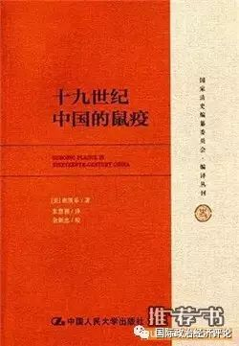
出版社: 中国人民大学出版社
译者: 朱慧颖
出版年: 2015-4-1
页数: 248
不同以往的鼠疫问题研究者，该书不仅从医学史的角度探讨鼠疫的起源与传播，更从社会史的视角探察鼠疫带来的公共卫生问题引发的国家与社会、殖民政府与殖民地人民之间复杂的互动关系。该书是了解清末中国医学、疾病与社会之间的关系的重要著作。
23、近代中国的渔业战争和环境变化
作者: 【美】穆盛博
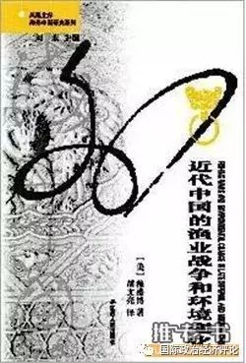
出版社: 江苏人民出版社
译者: 胡文亮
出版年: 2015-7-1
页数: 216
全书探索了中国最重要的海洋渔场——舟山海洋区域内社会与环境间的互动，时间从19世纪间这些岛屿出现移民潮开始，到20世纪70年代这一区域中商业价值最高的鱼类濒临灭绝为止。这部舟山渔场史阐述了一个长期的环境系统的演变过程，交叉分析了地区、区域、跨国界的生态化趋势。
24、《从交易到市场》
作者: 彭凯翔
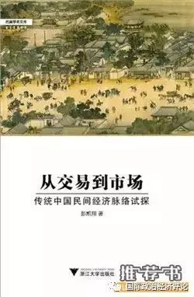
出版社: 浙江大学出版社
副标题: 传统中国民间经济脉络试探
出版年: 2015-3
页数: 508
作者再经近10年的努力，广泛涉猎宋以来之笔记、契约文书、商业账本、报刊、档案、数据库等史料，对中国传统经济的约束条件、运行机制及其形态、功能等作了生动具体地历史描述和全面系统地经济学分析，深入揭示出中国传统经济作为民间自发市场经济的内在逻辑。
25、《黄金圈住地》
作者: [美]雅克·当斯
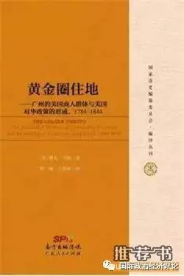
出版社: 广东人民出版社
副标题: 广州的美国商人群体与美国对华政策的形成，1784~1844
译者: 周湘 / 江滢河
出版年: 2015-8-1
页数: 605
19世纪40年代通商口岸开放以前，广州是唯一对欧美商人开放的中国港口。本书详述1784年美国独立战争之后至1844年中美《望厦条约》签订这六十年间居住在广州的美国商人和传教士的生活。本书尤其重视鸦片走私和中美之间的早期外交关系，是中美贸易史领域的佳作。
◆◆◆ 传记与思想史 ◆◆◆
26、米塞斯回忆录
作者: [奥地利]路德维希·冯·米塞斯
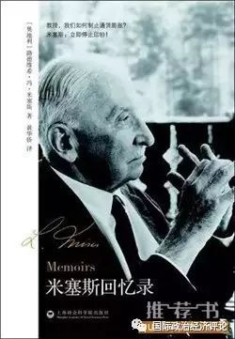
出版社: 上海社会科学院出版社
译者: 黄华侨
出版年: 2015-9-1
他用奥地利官员经济顾问的视角描述了自己的时代，反对国家主义和通货膨胀，试图阻拦欧洲的干预政策。他论及教学和研讨会、腐败的政客和中央银行家，直至遍布学术界和公共领域的集权霸道。在奥地利即将追随德国陷入通胀深渊之际，他力挽狂澜，拯救国家于水火。
27、现代三大经济理论体系的比较与综合
作者: 樊纲
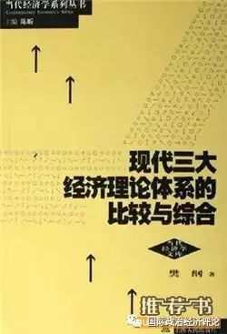
出版社: 上海人民出版社
出版年: 2015-5
页数: 324
深入分析了新古典主义，凯恩斯主义和马克思主义现代三个主要经济理论体系的基本内容、理论结构、分析方法和主要特征，指出了它们在研究角度和理论结构两个方面的基本差别，认为它们之间具有一定的理论“互补性”。
28、凯恩斯的革命
作者: [美]克莱因
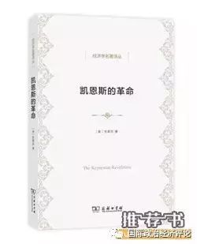
出版社: 商务印书馆
译者: 薛蕃康
出版年: 2015-7
主要内容包括：凯恩斯理论的主要和次要内容、其理论的基本假设、凯恩斯所受的学说影响、其理论与古典经济学理论的异同，等等。本书对于研究凯恩斯的主要经济思想是不可或缺的指南性读物。
29、宏观经济思想七学派
作者: 埃德蒙德·菲尔普斯
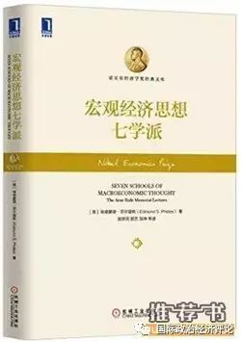
出版社: 机械工业出版社
出版年: 2015-7-2
页数: 122
菲尔普斯将现代宏观经济学思想分为七个学派，即凯恩斯学派、货币主义学派、新兴古典学派、新凯恩斯学派、供给学派宏观经济学、新古典与新一代新古典的实际经济周期理论以及结构主义学派。
30、世界会计史
作者: [美]普雷维茨，[法]沃顿，[澳]沃尼泽
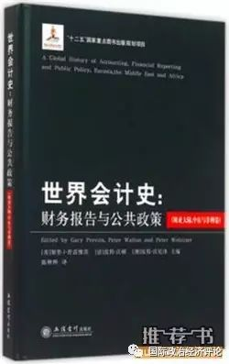
出版社: 立信会计出版社
译者: 陈秧秧
出版年: 2015-6
考察了欧亚大陆、中东和非洲国家的会计、财务报告及其规制演变，对于各个国家，首先探究其特定的政治与经济环境，在此基础上重点阐述该国主要的会计与财务报告原则、特征及其在经济发展中的作用，并展示各国准则国际趋同现状。
31、宽客人生
作者: 伊曼纽尔·德曼

出版社: 机械工业出版社
副标题: 从物理学家到数量金融大师的传奇
译者: 韩冰洁
出版年: 2015-11-1
他讲述了如何在两个领域内实现跨越的故事，也记述了一路走来所经历的物理学家与华尔街上的宽客、期权交易者；他分析了为什么交易员和宽客角色定位不同，也详细阐述了物理学知识和金融学知识的不同属性。
◆◆◆ 行为与实验 ◆◆◆
32、实验经济学手册
作者: 约翰·H·卡格尔/埃尔文·E·罗斯
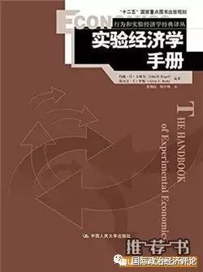
出版社: 中国人民大学出版社有限公司
译者: 贾拥民 / 陈叶烽
出版年: 2015-4-1
每章的作者都没有孤立地讨论一些单个实验，而是集中地描述一系列实验，说明如何通过一组相辅相成的实验来更清晰地描述观察到的现象、缩小导致这些现象的可能原因的范围。
33、实验经济学：反思规则
作者: 尼古拉斯·巴德斯利/罗宾·库彼特/格雷姆·鲁姆斯/皮特·莫法德
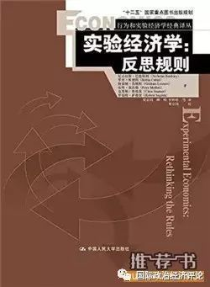
出版社: 中国人民大学出版社有限公司
译者: 贺京同 / 柳明 / 付婷婷
出版年: 2015-7-1
对应于非实验经济学家，本书将被视为一个有趣的介绍的方法、思维和这个迅速扩张的充满争议研究领域的全新尝试。而对于专业的实验经济学家来说，将会给他们提供一个所研究领域的全新视角，这将使他们从不同的角度重新思考自己的工作。
34、行为经济学要义
作者: 汪丁丁
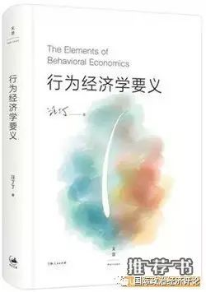
出版社: 世纪文景/上海人民出版社
出版年: 2015-10-31
书中着重探讨了一个极为艰难的主题——模型与现象之间的关系，以及基于这种关系的经济学解释，尤其是在行为主体墨守的各类成规当中，吸引汪丁丁教授长期关注并认为最有希望被纳入行为经济学基本模型的人格/气质模型。
35、行为经济学：选择、互动与宏观行为
作者: 贺京同 / 那艺
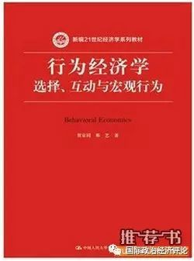
出版社: 中国人民大学出版社
出版年: 2015-11-1
行为经济学通过引进心理学、进化生物学及认知神经科学等相关学科的重要成果，丰富并充实了新古典经济学的核心假设与基础理论，从而极大地提升了经济学的解释与预测能力。虽是为经济学及其相关专业高年级本科生和研究生撰写的教材，但亦适合对行为经济学理论及其应用感兴趣的相关领域人士参考之用。
36、隐性动机
作者: [美]尤里·格尼茨/约翰·李斯特
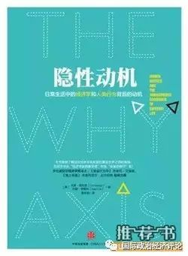
出版社: 中信出版社
副标题: 日常生活中的经济学和人类行为背后的动机
译者: 鲁冬旭
出版年: 2015-5
两位作者针对女性职场待遇问题、公立学校教育质量滑坡问题、慈善事业的持续发展问题、大公司的利润低下问题、无处不在的经济歧视问题等，都展开了针对性的实地实验，更重要的是，这些实验结果对于解决这些社会“痼疾”大有裨益且成本较低。
◆◆◆ 金融理论及实务 ◆◆◆
37、金融经济学
作者: 弗兰克J.法博齐
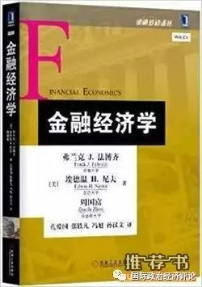
出版社: 机械工业出版社
译者: 孔爱国 / 张轶凡 / 冯旭 / 孙汉文
出版年: 2015-8
金融经济学的基础导论，帮助本科生和研究生水平的学生更好地理解金融经济学的原理以及实践应用。特别是对要了解更多金融现象背后的理论与直觉的读者和实践者来说，内容相当清晰、丰富和精妙。全书强调经济学原理和将其原理真正应用到金融管理、投资管理、风险管理和衍生品定价领域。
38、数量金融导论
作者: 罗伯特 R 雷伊塔诺
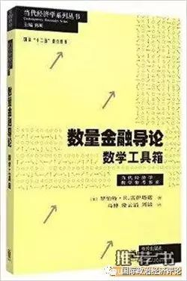
出版社: 格致出版社/上海三联书店/上海人民出版社
副标题: 日常生活中的经济学和人类行为背后的动机
译者: 马博 / 隆云滔 / 刘洁
出版年: 2015-1
涉及金融投资和定量金融，涵盖适用于投资组合理论、投资银行学、期权定价及投资、保险风险管理等领域所相关的重要数学理论及框架。因此本书适合希望强化数学技能与加深对投资、数量金融应用了解的金融从业者的读本。
39、金融创新力
作者: 富兰克林•艾伦 / 格伦•雅戈

出版社: 中国人民大学出版社
译者: 牛红军
出版年: 2015-2
本书为企业家、公司决策层和政策制定者提供了非常实用的指导。作者梳理了金融创新的历史和基本概念，对金融创新在现代经济活动中所扮演的角色进行了一次清晰而深刻的讨论，向我们深入解释了复杂的融资结构如何运作。同时，对于如何利用金融创新稳定经济、避免失误进行了深刻剖析。
40、压力测试
作者: 蒂莫西·F•盖特纳
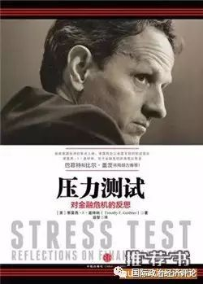
出版社: 中信出版社
副标题: 对金融危机的反思动机
译者: 益智
出版年: 2015-4-1
拯救美国经济的焦点人物——美国有史以来最年轻的财政部长盖特纳，反思整个金融危机始。！在这本充满启迪的回忆录中，蒂莫西•盖特纳解释了美国如何成功渡过了其政治和金融系统的最终压力测试。
41、百年美联储
作者: 中国金融博物馆
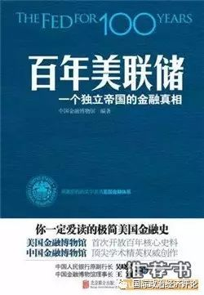
出版社: 北京联合出版公司
副标题: 一个独立帝国的金融真相
出版年: 2015-3-19
双封典藏的经典金融通俗读本，美国金融博物馆提供核心史料，中国金融博物馆权威编撰，用最简约的文字讲清美联储和美国金融的历史、现在与未来，理清遥远而神秘的美国央行如何影响到我们每个人的生活。
42、英格兰银行
作者: [英]丹·科纳汉
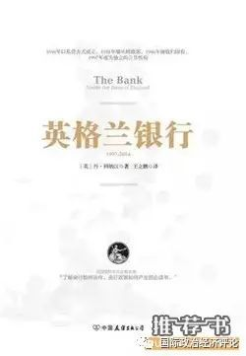
出版社: 中国友谊出版公司
译者: 王立鹏
出版年: 2015-3-22
本书第一次深入探究了英格兰银行的内部运作和决策过程，记述了从1997年脱离财政部“独立”到金融危机、欧债危机的历史，详细分析了英国央行每一次决策的制定过程和结果，并通过它与财政部、议会等机构的分歧，论述了现代央行该如何确定职权范围和决策程序。
43、资本市场
作者: 弗兰克・J・法博齐 / 弗朗哥・莫迪利亚尼
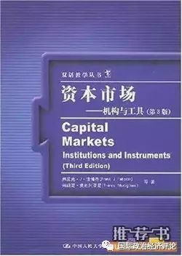
出版社: 中国人民大学出版社
副标题: 机构与工具
1985年诺贝尔经济学奖获得者莫迪利亚尼的代表作。本书适合资本（金融）市场（机构）、投资银行和衍生品市场类课程，对资本市场的知识点进行了全面覆盖，通过将理论和实践的最完美结合详细说明了金融工具、参与人员及评结理论。
44、房债
作者: [美]阿蒂夫·迈恩/阿米尔·苏非
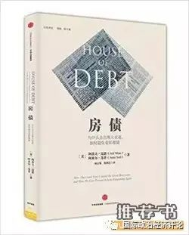
出版社: 中信出版社
副标题: 为什么会出现大衰退，如何避免重蹈覆辙
译者: 何志强 / 邢增艺
出版年: 2015-7
本书利用大量关于2008年金融危机和住房债务的数据，提出了一个杠杆化损失的分析框架，以此框架重新检视了美国家庭债务，主要是住房债务，与金融危机的关系，批评了美国在危机时期采取的政策，并提出了如何防止下一次衰退的政策建议。
◆◆◆ 跨学科 ◆◆◆
45、计算社会科学引论
作者: 王国成
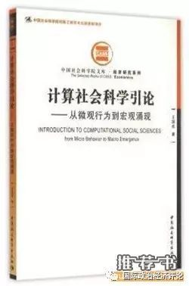
出版社: 中国社会科学出版社
时间：2015-4-1
46、21世纪生态经济学
作者: [美]赫尔曼·E.达利/[美]小约翰·B.柯布
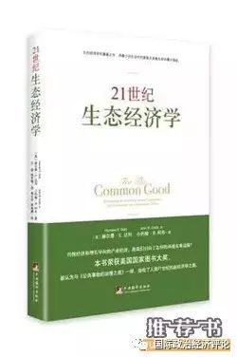
出版社: 中央编译出版社
译者: 王俊 / 韩冬筠
出版年: 2015-5-31
生态经济学的奠基之作，用最少的生态代价获取大多数生命的最大福祉。关怀人类共同命运和可持续未来人士之必读书目。
47、合作的物种
作者: [美] 塞缪尔·鲍尔斯 / 赫伯特·金迪斯
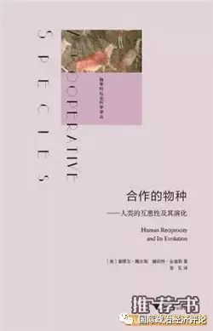
出版社: 浙江大学出版社
副标题: 人类的互惠性及其演化
译者: 张弘
出版年: 2015-7
本书的作者作为人类行为学在实验和进化科学方向的先驱者，在这本书阐述了基因和文化的变革如何造就一个族群—在这个族群里，大部分人为了维护伦理准则和帮助他人，哪怕是陌生人，而愿意牺牲自己的利益。
48、道德的起源
作者: [美]克里斯托弗·博姆

出版社: 浙江大学出版社
副标题: 美德、利他、羞耻的演化
译者: 贾拥民 / 傅瑞蓉
出版年: 2015-7
作者推测，人类的道德乃是伴随着狩猎大型猎物演化而来。个体为了在群体中生存下来并茁壮成长，道德意识是一个复杂的防御机制，在采猎社会，生存的本质归结为一点：不合作，即死亡。
49、经济演化
作者: 刘业进
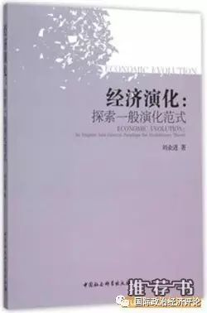
出版社: 中国社会科学出版社
副标题: 探索一般演化范式
出版年: 2015-8
对经济学的新古典范式、交易范式和演化范式进行比较分析出发，以批判理性主义作为方法论基础，以演化论作为基本分析工具，探索建立一般演化范式可能性即演化一般逻辑及其基本分析框架，特别是经济系统中的层级、结构和涌现性。
50、镶嵌
作者: 马克·格兰诺维特
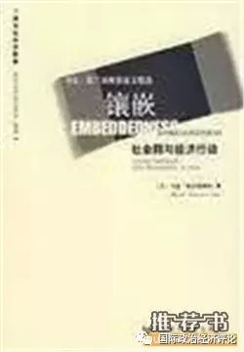
出版社: 社会科学文献出版社
副标题: 社会网与经济行动
译者: 贾拥民 / 傅瑞蓉
出版年: 2015-7
本书主要选取五篇格兰诺维特的论文，向国内读者介绍社会关系网络与经济行动间的关系，也就是新经济社会学以及关系管理学的一些主要理论概念。新经济社会学的发展不只是社会学理论上的一大突破，网络分析法更改变了众对社会结构的认识。

（三）十大畅销经济学类书籍
NO.1 魔鬼经济学
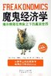
在本书中，列维特和史蒂芬·都伯纳取材日常生活，以经济学的方式来探索日常事物背后的世界：念书给婴儿听会不会使他日后成为一个好学生？游泳池比枪支还危险？贩毒集团的结构其实和麦当劳的组织很像，而且基层员工和小弟都没赚头，钱都进了总裁和大哥的口袋；父母教养方式的差异对孩子影响不大。
《魔鬼经济学》中确立了一个有悖于传统智慧的观点：如果说伦理道德代表了我们心目中理想的社会运行模式的话，那么经济学就是在向我们描述这个社会到底是如何运行的。
同时，作者也展示了千方百计搜集来的各种数据——学校的考试成绩、日本著名相扑手的秘密证据、房地产经纪人的买卖记录，甚至还有黑社会卧底的秘密日记。通过对这些数据的巧妙分析，作者得出了种种令人跌破眼镜的结论。他将教会你如何用数据分析你所看到的世界；他将告诉你：真实的世界原来是这样的……
NO.2 经济学原理
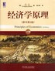
本书译自经济学大师曼昆所著《经济学原理》最新版本――第3版，它把较多篇幅用于应用与政策、较少篇幅用于正规的经济理论。本书主要从供给与需求、企业行为与消费者选择理论、长期经济增长与短期经济波动以及宏观经济政策等角度深入浅出地剖析了经济学家们的世界观。全书语言洗练，思想深邃，相信必能对读者的学习和工作有所裨益。 本书适于经济管理类本科生、研究生及MBA学生使用，也可作为经理人员的经济学入门。
NO.3 牛奶可乐经济学
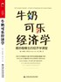
本书收录了多个最有趣的例子，都是他历年来的珍藏。虽说很多人以为经济学不可思议、难以理解，可它的基本原理简单又实际。根据具体事例理解这些原理，谁都能毫不费力地掌握它。他提取日常生活经验中100多个事例，教会您用经济学的眼光看待生活和工作，并在不同的环境下巧妙地应用经济学原理，与此同时，体验到作为“经济学家”美妙之处。
经济学？！别害怕，这本书并非学术大部头，它只是生活小智慧。平日里，我们总是抱怨课堂上的经济学早已经抛弃生活，百无一用。如果你阅读了这本书，就会发现，其实经济学正生动地编织着生活的方方面面，我们身边的大事小事都可以用经济学原理来一一破解，这就是博物经济学。同时，这也正是这本书的绝妙之处。
NO.4 国富论
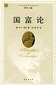
一国国民每年的劳动，本来就是供给他们每年消费的一切生活必需品和便利品的源泉。构成这种必需品和便利品的，或是本国劳动的直接产物，或是用这类产物从外国购进来的物品。
这类产物或用这类产物从外国购进来的物品，对消费者人数，或是有着大的比例，或是有着小的比例，所以一国国民所需要的一切必需品和便利品供给情况的好坏，视这一比例的大小而定。
但无论就哪一国国民说，这一比例都要受下述两种情况的支配：第一，一般地说，这一国国民运用劳动，是怎样熟练，怎样技巧，怎样有判断力；第二，从事有用劳动的人数和不从事有用劳动的人数，究成什么比例。不论一国土壤、气候和面积是怎样，它的国民每年供给的好坏，必然取决于这两种情况。
NO.5 经济学的思维方式

本书是风靡国际的一部另类的经典经济学教科书。与当今流行的主流经济学教材不同，本书绕开繁复的公式、函数、运算，通过深入浅出的故事和饶有趣味的图画告诉读者:经济学作为一种独特的思维方式，与生活中的各种决策息息相关。正如书名所揭示的，经济学的力量就在于它是一种思维方式，而本书的目的正是引导读者学会经济学推理方式，从而能够像经济学家一样思考问题。
NO.6 宏观经济学
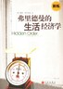
本书英文版现已被哈佛大学、耶鲁大学、斯坦福大学等美国六百余所大学用作经济学原理课程的教材!本书前三版听中译本自1999年出版以来也一直是国内选用最多、最受欢迎的经济学教材! 在继续保持条理清晰、易于理解的写作风格基础上，曼昆教授在第4版中对全书36章都做了精心修订；同时也更新了大部分“新闻摘录”、“案例研究”和“参考资料”此外，为帮助教师进行课堂设计和课堂讲解，第4版还极大地丰富了教辅资源。 为方便读者根据课程安排灵活选用，本书第4版译本分为微观经济学分册和宏观经济学分册出版。
NO.7 弗里德曼的生活经济学
从生活的角度来说，我们每一个人都是经济学家。在超市里，面对着收款台前一条条长队，我们需要判断哪一支队伍速度较快；在选举时，我们需要决定投票给哪一位候选人；为了争取一份满意的雇佣合同，我们需要与对方讨价还价；为了获得理想的婚姻，我们需要在茫茫人海中千挑万选——在做出这种种决定时，我们有意无意地会运用一些经济学知识。
《弗里德曼的生活经济学》为理性生活提供了基本指南。它揭示了日常生活的必备知识，不了解这些，你很可能会被生活的洪流所淹没。本书通俗易懂的风格、充满睿智的论述不仅是喜欢经济学的读者最合适的读本，也可以成为在经济学迷宫中摸不清方向的学生最好的教学辅导书。一句话，《弗里德曼的生活经济学》将教给你在日常生活中如何做出正确选择、如何制定合理战略，让你更从容地驾驭生活。
NO.8 卧底经济学
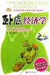
为什么咖啡店都设在街道一角？为什么同一家超市，有人觉得哗众取宠有人觉得物超所值？为什么老买不到一处位置好价钱便宜的好房子？交通拥堵的背后有什么经济原因？……为什么富裕的国家与贫穷的国家差距如此之大？
作为经济学家版的“万变之宗”，这部迷人的著作为你一一解惑。在本书中，一位神秘而睿智的卧底经济学家总是潜藏在现象背后，时时提醒你利用经济学的各种调查工具，解开日常生活之谜：星巴克为什么会赚大盆满钵满，如何看清超市看似善意的促销信息，等等。
在这部引人入胜的侦探式著作中，我们的卧底经济学家指出：日常生活不过是谈判中的复杂博弈，体力的角逐和智力的较量。书中没有令人眼花缭乱的专业理论，只有让你受用无穷的日常经济学知识。相信看完本书之后，你一定能成为一位更精明的消费者，看清楚种种现实背后的真相。
NO.9 维基经济学
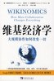
《维基经济学》的结论源自900万美元的研究项目，新经济学家唐·泰普斯科特向我们展示个体力量的上升是如何改变商业社会的传统规则。
维基经济不仅利用了长尾理论，更将长尾由线性伸张，扩展为平面外延。
这本书将帮助每个人去理解并应用21世纪的四大商业法则：开放、对等、共享及全球运作，这是一部重要的著作。
NO.10 经济学常识
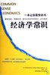
本书作者通过令人印象深刻的事例和清晰的文笔进行精心的演绎推理，阐释了经济怎样增长(或不增长)，价格如何协调经济行为，以及政府如何促进或阻碍经济进步。论述了当普通人在经济上自由，而且当他们的政府的政策和机构也支持其自由的时候，老百姓怎样做到以及为什么能做到不平凡的事情。并告诉我们一个真知灼见——即经济进步来自于竞争性市场、个人创新和有限政府。

